УВД ПО ВОСТОЧНОМУ АДМИНИСТРАТИВНОМУ ОКРУГУ ГУ МВД РОССИИ ПО Г. МОСКВЕ ПРИГЛАШАЕТ НА СЛУЖБУ В ОРГАНЫ ВНУТРЕННИХ ДЕЛ
01.02.2023
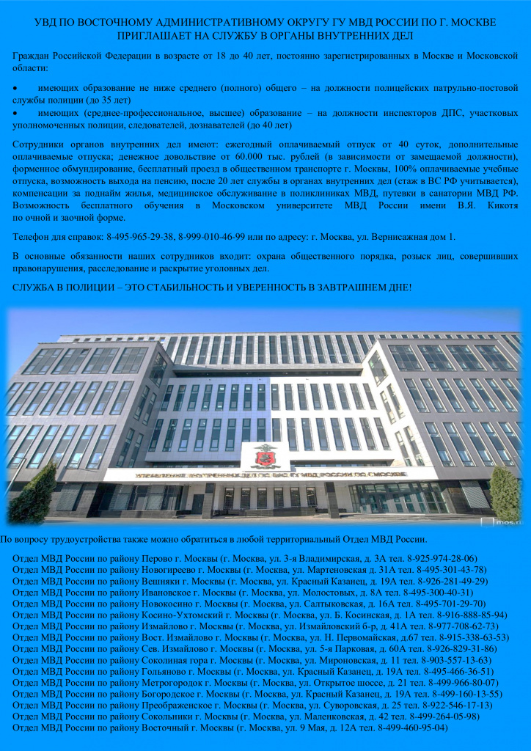

Адрес страницы: http://v-izm.mos.ru/presscenter/announcements/detail/11380338.html
Управа района Восточное Измайлово города Москвы

